Plano de Aula nº7 e 8
Professora: Marta Taveira |  |  |  |  |  | Ano/Turma: 10ºB | Hora: 11:25 |  | Local: Espaço 3
Aula: |  |  |  | Sessão: 6 de 14 |  | Data: 30/09/25 | Tempo útil: 80 min |  | Material: 10 cones, 20 sinalizadores, 24 coletes, 12 bolas
UT/UD: Futebol |  |  |  |  |  | Duração: 100 min | Nº alunos: 22 |  | Material: 10 cones, 20 sinalizadores, 24 coletes, 12 bolas
Função Didática: Exercitação da receção/controlo, do passe curto, da condução de bola e da posição defensiva básica. Introdução e Exercitação do remate. Exercitação da penetração e da contenção e Introdução e Exercitação da cobertura ofensiva. |  |  |  |  |  |  |  |  | Material: 10 cones, 20 sinalizadores, 24 coletes, 12 bolas
Conteúdos: Receção/controlo, passe curto, condução de bola, penetração, contenção, remate, posição defensiva básica, cobertura ofensiva e defensiva. |  |  |  |  |  |  |  |  | Material: 10 cones, 20 sinalizadores, 24 coletes, 12 bolas
Objetivos da aula: |  |  | HM |  | Realizar as técnicas: passe (curto), receção/controlo, condução de bola, penetração, contenção, remate (simples), posição defensiva básica e cobertura ofensiva.
 |  |  | FT/CF |  | Desenvolver a força explosiva, a velocidade, a resistência, a reação, a orientação no espaço e o equilíbrio em movimento.
 |  |  | CD |  | Regras básicas e conteúdos técnico-táticos da modalidade de futebol.
 |  |  | CPS |  | Incutir valores de fair play, respeito, disciplina, trabalho em equipa, cooperação e responsabilidade.
 |  | Objetivos comportamentais |  |  | Situação de aprendizagem |  Organização didático metodológica |  |  | Componentes Críticas / Critérios de Êxito
INICIAL | 15’ | - Verificar que todos os alunos realizam  corretamente a condução de bola, devendo estar todos  em atividade e não parados;  - Garantir  competitividade com valores de fair-play e cooperação; |  |  | 1 - Jogo lúdico-competitivo de condução de bola (jogo da raposa):  Metade da turma utiliza colete e a outra metade não.  Os alunos com colete iniciam o jogo com bola e devem deslocar-se conduzindo-a enquanto fogem. Os alunos sem colete têm como objetivo apanhar um colega, retirando-lhe o colete. Quando isso acontece, trocam imediatamente de função: quem tinha o colete (e a bola) passa a apanhar, e quem apanhou passa a fugir com bola e colete.  Importante referir que não é permitido apanhar o mesmo colega que acabou de apanhar — têm obrigatoriamente de escolher outro colega.  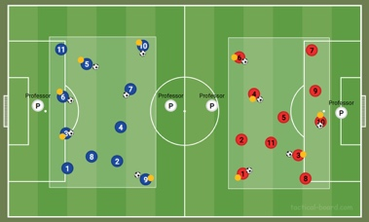  - 2 campos, 2 professores em cada campo. Durante o exercício, os 4 professores registam dados relevantes para a |  |  | - Condução de bola realizada para espaços vazios;
INICIAL | 15’ | -Verificar a correta  condução de bola, do passe e da receção (a  objetividade das  mesmas)  - Garantir  competitividade com valores de fair-play e cooperação; |  |  | 2. Jogo do Galo  Os alunos vão ser separados por 4 equipas de 4 elementos e 1 equipa de 2 elementos, vão existir 2 jogos. Os alunos em condução de bola deslocam-se até ao jogo, de seguida colocam o colete num dos quadrados e passam ao colega da fila, de modo que consigam fazer 3 em linha da mesma cor. Por fim, voltam para trás em condução de bola e dão a bola ao colega mesmo ao pé dele.  A equipa que completar a estafeta mais rápido ganha 1 ponto.  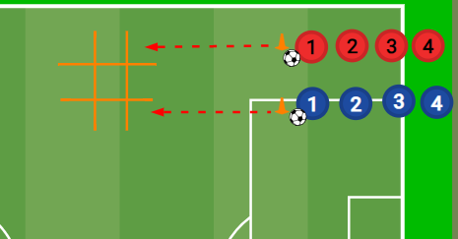 |  |  | Os alunos devem ser capazes de conduzir a bola perto do pé sem perder o controlo da mesma. Os alunos devem ser capazes passar a bola ao colega da sua equipa de forma direta. O colega da fila deve ser capaz de receber a bola, para de seguida iniciar a condução de bola.
INICIAL | 15’ | Verificar a realização do passe longo, da receção de bola e do remate |  |  | 3.Remate:  - O campo está dividido em 3 áreas, cada campo com 1 baliza. Participam 2 equipas em cada campo. Dois alunos da equipa atacante (1 e 2) ficam de cada lado da baliza com bola e um à frente sem bola (3). O aluno 1 passa para o 3, que remata, enquanto um defensor atua como GR. Após 2 remates, os alunos trocam de função dentro da equipa, e no final todos os atacantes passam a defender. Cada golo vale 1 ponto  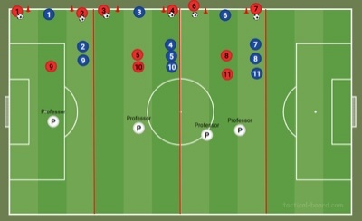  - 3 campos, 1 professor em cada camp e 1 professor a circular pelo espaço. Durante o exercício, os 4 professores registam dados relevantes para a avaliação diagnóstica; |  |  | - Passe longo rasteiro ao chão e em direção ao colega;  - Receção de bola controlada;  - Remate controlado e enquadrado com a baliza;
INICIAL | 15’ | -Verificar a correta da condução de bola e da posição defensiva básica.  -Verificar a correta realização das habilidades da penetração, contenção e da cobertura ofensiva |  |  | 4.Jogo de 1x1 + 2 apoios laterias:  O exercicio comeca com uma situacao de 1x1+2 apoios (exceto um campo que jogará 2x1+2 apoios). O objetivo dos atacantes é passar com a bola controlada pela linha  delimitada pelos cones conforme representa a imagem. Os apoios servem para dar apoio (linhas de passe) aos atacantes. O defensor deve tentar impedir que tal aconteça.  Após 2 minutos rodam uma posição para a esquerda, de forma a todos passarem pelas funções de atacante, defensor e apoio.  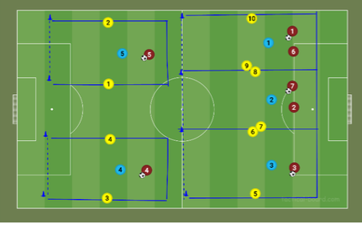  - 5 campos, a professora desloca-se pelo espaço |  |  | - A condução de bola deve  realização da  ser objetiva e em direção  condução de bola.  - A posição básica defensiva deve ser realizada corretamente  - Os apoios mexer-se de  realização das  forma a criar linhas de  habilidades da  passe e a facilitar assim a  penetração e a realização da cobertura ofensiva.
FINAL | 20’ | - Garantir que todos os elementos das equipas estão em atividade, tocando todos na bola e realizando todos as ações pretendidas.  -Verificar se as ações lecionadas ao longo da aula estão a ser postas em prática.  -Dar a menor quantidade de feedback possível, de forma a deixar os alunos explorar soluções e competirem entre si durante o tempo restante da aula, de forma cooperante e com fair-play.  -Garantir que os alunos colocam a bola em movimento através da execução do passe, garantindo assim a sua correta introdução. |  |  | 4 – Torneio (GR+3 X 3+GR): 6 equipas (3 de 3 elementos e 3 de 4 elementos)  - Realização de um torneio 3x3, 2 equipas sem GR e 4 com GR, utilizando quatro campos em simultâneo. O torneio deve ser realizado através da atribuição de 1 ponto por cada vitória, sendo que, em caso de vitória, a equipa vencedora sobe de campo e a equipa derrotada permanece no mesmo campo (criação de divisões).  - 3 campos – a professora desloca-se pelo espaço.  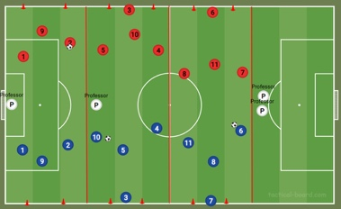 |  |  | - Verificar a correta realização dos princípios de penetração, com adequação das habilidades específicas de condução de bola e passe.  -Garantir a competitividade através da pontuação (torneio)

